| ACTIVIDAD DE EVIDENCIAS N°3 | |
| --- | --- |
| **Guía** | 1 |
| **Lección** | 3 |
| **Nombre del estudiante** |  |
| **Grado** | Segundo |

Las siguientes actividades te permiten poner en práctica los conocimientos adquiridos sobre el relieve y sus formas. Al finalizar, debes enviar la actividad por la herramienta actividades, actividad de evidencias, guía 1, lección 3.

Recuerda que de tener alguna inquietud puedes comunicarte con el facilitador por Skype o enviarle un correo electrónico por medio de la plataforma.

## Punto 1

Instrucción**:** responde la siguiente pregunta: ¿Cuáles formas de relieve logras reconocer en tu entorno?

## Punto 2

### Instrucción: arrastra cada imagen hacia el recuadro del término correspondiente.

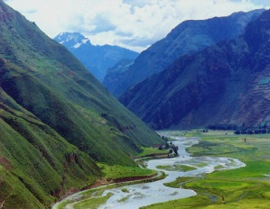

1. Cordillera

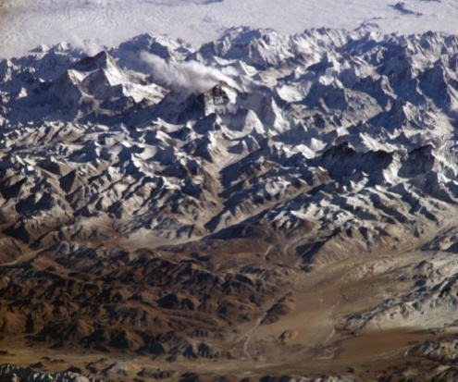

1. Río

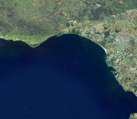

1. Valle

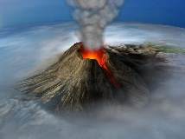

1. Volcán

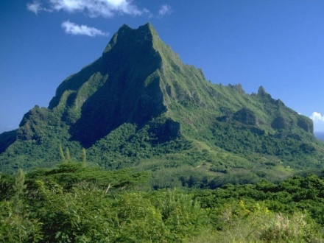

1. Golfo

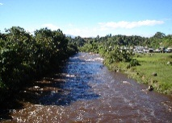

1. Montaña

## Punto 3

### Instrucción: escribe en el recuadro en blanco el nombre de la forma del relieve indicado en la imagen.

### Imagen donde se presentan varias de las formas del relieve.

## Punto 4

### Instrucción: presiona Ctrl y sin soltar haz clic en “Cuidado de nuestro entorno natural”, se abrirá una página en la que podrás conocer más sobre algunas actividades que contaminan tu entorno.

[**Cuidado de nuestro entorno natural**](http://recursos.encicloabierta.org/enciclomedia/cnaturales/enc_cn_mejorando_ambiente/index.html)

Luego de explorar y jugar en la página, deberás responder las siguientes preguntas:

1. ¿Por qué es importante cuidar nuestro entorno natural?
2. Escribe 3 acciones que tú haces para cuidar el entorno natural.
3. Menciona 3 materiales contaminantes del entorno natural.

Si tienes alguna duda sobre el tema visto en la lección 3, puedes utilizar la ayuda que aparece a continuación, presiona la tecla Ctrl, sin soltarla haz clic en el texto ayuda.

[**Ayuda- el relieve 1.**](https://www.youtube.com/watch?v=3A_OBfm04ck)

[**Ayuda- el relieve 2.**](https://www.youtube.com/watch?v=4GavORizkdw)